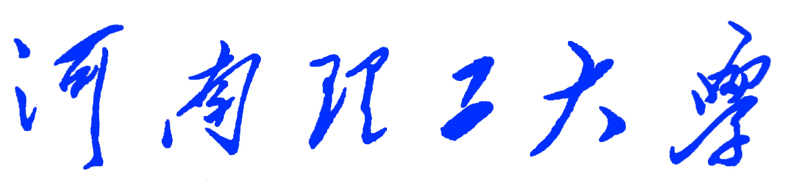

《C++高级语言程序设计》
课程设计报告
（2017 - 2018 学年第 2 学期）

题 目 五子棋
学生姓名 赵猛
专业班级 计实验17-1
学生学号 311709000714
教师姓名 王建芳
成 绩：
评 语：

教师签名：
日期：
目 录
1、 问题要求及任务描述 1
1.1问题要求 1
1.2 任务描述 1
2、解决问题的主要思路和方法 1
2.1函数实现 1
2.2 实现思路 2
3、程序实现 3
4 、测试或调试 27
4.1主菜单 27
4.2副菜单 28
4.3人人对战 28
4.4人工智障 29
4.5初级人工智能 29
5 、小结 30
6 、参考文献 30

C++语言课程设计报告内容

问题要求及任务描述

1.1问题要求
利用ege库实现一个五子棋游戏。

1.2 任务描述
  - 能实现人人对战；
  - 能实现人机对战；

2、解决问题的主要思路和方法

2.1函数实现
      - 主菜单的绘制----------------------CreateMenus();
      - 人机棋盘的绘制--------------------CreatePCBoard();
      - 人人对战棋盘的绘制----------------CreatePVPboard();
      - 更新当前人人棋盘------------------PVPshow();
      - 更新当前人机棋盘------------------PVEshow();
      - 人人对战算法----------------------pvp();
      - 人机对战随机算法------------------pcposition();
      - 人机对战智能算法------------------AIprotect();
      - 连棋计算函数----------------------caculate();
      - 棋局评估函数----------------------naiveline();
      - 人工智障--------------------------pveeasy();
      - 初级人工智能----------------------pve();
      - 副菜单----------------------------createPC2();
      - 游戏选择--------------------------choose();
      - 退回主菜单------------------------exitt();

2.2 实现思路
在ege图形库中有各种功能齐全的绘图函数以及与电脑外设（鼠标和键盘等）有关联的函数，利用这些函数可以实现五子棋基本的操作。
主菜单的制作：利用了setfillbkcolor设置背景颜色，利用各种图形绘制函数绘制边框，bar()函数可以用来绘制矩形，再利用setfillcolor来填充背景颜色。在主菜单有两个椭圆形状的按钮，一个是人人对战，一个是人机对战。
棋盘的绘制，在棋盘的绘制过程中，我考虑了一些合理化操作，每下一颗棋就显示当前双方的棋数以及总的棋数，一方获胜则无法再进行下棋，一局结束后则可以退回到主菜单。棋盘的具体绘制是利用ege库中的line()函数，该函数能够在两个坐标点之间连接一条线段，利用两个for循环，将棋盘两个连续点的距离设置为30，即可画出棋盘。在界面中添加文字以及输出数字使用xprintf函数，在确定的坐标用setfront()函数设置的字号输出即可。
更新当前棋盘：实现下棋是通过鼠标点击来实现的，玩家点击棋盘格某点所在的区域，每点击一次，棋盘上面的计数器就会记录当前玩家所走的步数以及总共的棋数，同时棋盘所点击区域就会出现棋子。在这个过程中为了使玩家的棋子能够准确的下载交点处，我利用了一个取余运算，假设鼠标点击的点的坐标为（mx,my）;那么程序会将其转化为(mx-mx%30,my-my%30)（因为两个交点之间的距离为30），这样就能够让棋子下到准确的位置，不过为了更好的体验，出于公式的局限性，玩家最好通过点击落子点的右下方区域进行下棋。在棋子的构思上，我第一次使用的circle（画圆函数），然后发现这个函数只画了一个圆边，后来想了想通过画椭圆就行了，椭圆画的是圆面，只需要把长短轴改成一样的就成为圆了。如何做到每点击一次下一颗棋子呢？由于在处理人机对战和人人对战的时候我用的算法不同，这里先介绍人人对战,使用两个二维数组visb和visw来记录坐标点(x,y)下的是黑棋还是白棋，初始化step=1；先下白棋，每下一次,step
++,判断step是奇数还是偶数，奇数就让visw[x-x%30][y-y%30]=1，反之就用visb，没点击一次，用cleardevice()清除屏幕一次。然后重新画图。在每下完一颗棋之后，都会进行胜负判断，若胜负已分，则break，无法再进行下棋。
胜负判定算法：这个算法较为简单，直接暴力搜索，针对某点的八个方向判断有没有连续5颗的同色棋子。
人工智障算法：人人对战的算法只需要更新棋盘以及判断胜负即可，接下来我们考虑人机对战，最开始的人机对战，机器毫无思考能力，完全是通过srand函数生成的时间种子产生的随机数来确定坐标的。即x和y=rand()%421+60(棋盘的范围为60=<x<=480,60=<y<=480，这样保证了落点再棋盘范围内，为了防止所下的棋子坐标已经被使用过，使用了一个while循环，只有产生的随机坐标)
初步人工智能算法：针对于电脑要自己学会下棋，则需要一套评估标准，即分析该位置的价值，针对于不同的棋形，都有各自的评估得分。对于每个点的评估，从八个方向进行遍历，利用一个四维数组qiju[i][j][k][p]，i,j代表坐标，k代表方向,p代表玩家，0是黑棋，1是白棋。对于八个方向，其实在统计的时候，应当按照4个方向，因为两个对立的方向其实是在一条直线上，因此我们应该通过qiju[i][j][p][0]+qiju[i][j][k+4][p]的棋子个数来计分。每次计完分之后，进行全局评估，电脑会选择评分最高的点来下棋，这就实现了电脑的下棋算法，经过测试，虽然电脑的胜率不太高（<50%）,但基本上懂得了获胜原理。

3、程序实现
#include <graphics.h>
#include<bits/stdc++.h>
using namespace std;
#define MAXN 1000
int visb[MAXN][MAXN];//记录黑棋
int visw[MAXN][MAXN];//记录白棋
int bwin;//标记黑棋获胜
int wwin;//标记白棋子获胜
int step;
int steppc;
int flag;
int flag2;//退出模式
int px,py;
int player;
static int MAN=1;
static int COM=-1;
mouse_msg msg = {0};

struct point
{
int x;
int y;
};

int board[MAXN][MAXN];//1是黑棋，-1是白棋，0，表示没有

void CreateMenus()//主菜单
{
wwin=0;
bwin=0;
memset(visb,0,sizeof(visb));
memset(visw,0,sizeof(visw));
flag=0;
flag2=0;//退出模式

initgraph(1000,500);

setbkcolor(EGERGB(0xFF, 0xFF, 0x40));//设置背景颜色
//Title
setfillcolor(EGERGB(0x0, 0x80, 0x80));//边框矩形
bar(200, 0, 800,150);
setcolor(EGERGB(0x0, 0xFF, 0x0));//文字颜色
setbkmode(TRANSPARENT);//文字填充透明化
setfont(100, 60, "楷体");
outtextxy(200, 0, "ALPHAGO X");
setfillcolor(EGERGB(0x40, 0x0, 0x0));//设置背景颜色
//菜单栏
bar(300,150,700,500);
//第一个椭圆
setfillcolor(EGERGB(0x00, 0x50, 0x0));//椭圆颜色
fillellipse(500,270,150,70);//椭圆构图
setbkmode(TRANSPARENT);
setcolor(EGERGB(0x0, 0xFF, 0xFF));
setfont(40, 20, "楷体");
outtextxy(370,260,"Fight with PC");
//第二个椭圆
setfillcolor(EGERGB(0x00, 0x00, 0x64));
fillellipse(500,430,150,70);
setcolor(EGERGB(0xFF, 0x00, 0x00));
setfont(40, 15, "楷体");
outtextxy(370,400,"Fight with Person");
//Author
setcolor(EGERGB(0xFF, 0x0, 0x0));
setbkmode(TRANSPARENT);
setfont(40, 15, "楷体");
outtextxy(710,400,"Author: Meng Zhao");
}

int jud()//人人判断
{
for(int i=60;i<=480;i++)
{
for(int j=60;j<=480;j++)
{
//判断黑棋
if(visb[i][j]&&visb[i+30][j]&&visb[i+60][j]&&visb[i-30][j]&&visb[i-60][j]) return 1;//横向获胜
else if(visb[i][j]&&visb[i][j+30]&&visb[i][j+60]&&visb[i][j-30]&&visb[i][j-60]) return 1;//纵向获胜
else if(visb[i][j]&&visb[i+30][j+30]&&visb[i+60][j+60]&&visb[i-30][j-30]&&visb[i-60][j-60]) return 1;//斜率为1
else if(visb[i][j]&&visb[i-30][j+30]&&visb[i-60][j+60]&&visb[i+30][j-30]&&visb[i+60][j-60]) return 1;//斜率为-1
//判断白棋
if(visw[i][j]&&visw[i+30][j]&&visw[i+60][j]&&visw[i-30][j]&&visw[i-60][j]) return 2;//横向获胜
else if(visw[i][j]&&visw[i][j+30]&&visw[i][j+60]&&visw[i][j-30]&&visw[i][j-60]) return 2;//纵向获胜
else if(visw[i][j]&&visw[i+30][j+30]&&visw[i+60][j+60]&&visw[i-30][j-30]&&visw[i-60][j-60]) return 2;//斜率为1
else if(visw[i][j]&&visw[i-30][j+30]&&visw[i-60][j+60]&&visw[i+30][j-30]&&visw[i+60][j-60]) return 2;//斜率为-1
}
}
}

int judpc()//人机判断
{
for(int i=60;i<=480;i+=30)
{
for(int j=60;j<=480;j+=30)
{
//判断黑棋
if(board[i][j]==1&&board[i+30][j]==1&&board[i+60][j]==1&&board[i-30][j]==1&&board[i-60][j]==1) return 1;//横向获胜
else if(board[i][j]==1&&board[i][j+30]==1&&board[i][j+60]==1&&board[i][j-30]==1&&board[i][j-60]==1) return 1;//纵向获胜
else if(board[i][j]==1&&board[i+30][j+30]==1&&board[i+60][j+60]==1&&board[i-30][j-30]==1&&board[i-60][j-60]==1) return 1;//斜率为1
else if(board[i][j]==1&&board[i-30][j+30]==1&&board[i-60][j+60]==1&&board[i+30][j-30]==1&&board[i+60][j-60]==1) return 1;//斜率为-1
//判断白棋子
if(board[i][j]==-1&&board[i+30][j]==-1&&board[i+60][j]==-1&&board[i-30][j]==-1&&board[i-60][j]==-1) return 2;//横向获胜
else if(board[i][j]==-1&&board[i][j+30]==-1&&board[i][j+60]==-1&&board[i][j-30]==-1&&board[i][j-60]==-1) return 2;//纵向获胜
else if(board[i][j]==-1&&board[i+30][j+30]==-1&&board[i+60][j+60]==-1&&board[i-30][j-30]==-1&&board[i-60][j-60]==-1) return 2;//斜率为1
else if(board[i][j]==-1&&board[i-30][j+30]==-1&&board[i-60][j+60]==-1&&board[i+30][j-30]==-1&&board[i+60][j-60]==-1) return 2;//斜率为-1
}
}
}

void CreatePCBoard()//人机棋盘
{
setbkcolor(EGERGB(173, 92, 45));//设置背景颜色
setcolor(BLACK);
for(int i=60;i<510;i+=30)
{
line(i,60,i,480);
}
for(int j=60;j<510;j+=30)
{
line(60,j,480,j);
}
setcolor(EGERGB(0xFF, 0x0, 0x0));
setbkmode(TRANSPARENT);
setfont(40, 15, "楷体");
outtextxy(750,100,"PVP");
setfillcolor(EGERGB(0xFF,0x0,0x0));
setcolor(EGERGB(0xFF, 0xFF, 0x0));
xyprintf(650, 40, "当前共计下了0棋");
//P1信息
setcolor(EGERGB(255, 255, 255));
setfont(40, 15, "楷体");
xyprintf(700,150,"PC(白):0");
//P2信息
setcolor(EGERGB(0,0,0));
setfont(40, 15, "楷体");
xyprintf(700,200,"Player(黑):0");

setfillcolor(EGERGB(0xFF,0x0,0x0));
bar(700,400,850,450);
setcolor(EGERGB(0x0, 0xFF, 0x0));
outtextxy(750,400,"退出");
}

void CreatePVPboard()//人人棋盘
{
setbkcolor(EGERGB(173, 92, 45));//设置背景颜色
setcolor(BLACK);
for(int i=60;i<510;i+=30)
{
line(i,60,i,480);
}
for(int j=60;j<510;j+=30)
{
line(60,j,480,j);
}
setcolor(EGERGB(0xFF, 0x0, 0x0));
setbkmode(TRANSPARENT);
setfont(40, 15, "楷体");
outtextxy(750,100,"PVP");
setfillcolor(EGERGB(0xFF,0x0,0x0));
setcolor(EGERGB(0xFF, 0xFF, 0x0));
xyprintf(650, 40, "当前共计下了0棋");
//P1信息
setcolor(EGERGB(255, 255, 255));
setfont(40, 15, "楷体");
xyprintf(700,150,"P1(白):0");
//P2信息
setcolor(EGERGB(0,0,0));
setfont(40, 15, "楷体");
xyprintf(700,200,"P2(黑):0");

setfillcolor(EGERGB(0xFF,0x0,0x0));
bar(700,400,850,450);
setcolor(EGERGB(0x0, 0xFF, 0x0));
outtextxy(750,400,"退出");
}

void PVPshow()//显示当前棋盘状况
{
setbkcolor(EGERGB(173, 92, 45));//设置背景颜色
setcolor(BLACK);
for(int i=60;i<510;i+=30)
{
line(i,60,i,480);
}
for(int j=60;j<510;j+=30)
{
line(60,j,480,j);
}

for(int i=60;i<=480;i++)
{
for(int j=60;j<=480;j++)
{
if(visw[i][j])
{
setcolor(EGERGB(255, 255, 255));
setfillcolor(EGERGB(255,255,255));
fillellipse(i,j,15,15);
}
if(visb[i][j])
{
setcolor(EGERGB(0, 0, 0));
setfillcolor(EGERGB(0,0,0));
fillellipse(i,j,15,15);
}
}
}
setcolor(EGERGB(0xFF, 0xFF, 0x0));

setbkmode(TRANSPARENT);
setfont(40, 15, "楷体");
xyprintf(650, 40, "当前共计下了%d棋",step-1);

setcolor(EGERGB(0xFF, 0x0, 0x0));
setbkmode(TRANSPARENT);
setfont(40, 15, "楷体");
outtextxy(750,100,"PVP");

//p1:
setcolor(EGERGB(255, 255, 255));
setfont(40, 15, "楷体");
xyprintf(700,150,"P1(白):%d",(step-1)/2+(step-1)%2);

//p2
setcolor(EGERGB(0,0,0));
setfont(40, 15, "楷体");
xyprintf(700,200,"P2(黑):%d",(step-1)/2);

setfillcolor(EGERGB(0xFF,0x0,0x0));
bar(700,400,850,450);
setcolor(EGERGB(0x0, 0xFF, 0x0));
outtextxy(750,400,"退出");
if(bwin)
{
setcolor(EGERGB(0, 0, 0));
setbkmode(TRANSPARENT);
setfont(20, 10, "楷体");
outtextxy(630,350,"黑棋获胜，点击下方回到主菜单");
}
else if(wwin)
{
setcolor(EGERGB(255, 255, 255));
setbkmode(TRANSPARENT);
setfont(20, 10, "楷体");
outtextxy(650,350,"白棋获胜,点击下方退出键回到主菜单");
}
}

void PVEshow()//显示当前人机棋盘状况
{
setbkcolor(EGERGB(173, 92, 45));//设置背景颜色
setcolor(BLACK);
for(int i=60;i<510;i+=30)
{
line(i,60,i,480);
}
for(int j=60;j<510;j+=30)
{
line(60,j,480,j);
}

for(int i=60;i<=480;i++)
{
for(int j=60;j<=480;j++)
{
if(board[i][j]==-1)
{
setcolor(EGERGB(255, 255, 255));
setfillcolor(EGERGB(255,255,255));
fillellipse(i,j,15,15);
}
if(board[i][j]==1)
{
setcolor(EGERGB(0, 0, 0));
setfillcolor(EGERGB(0,0,0));
fillellipse(i,j,15,15);
}
}
}
setcolor(EGERGB(0xFF, 0xFF, 0x0));

setbkmode(TRANSPARENT);
setfont(40, 15, "楷体");
xyprintf(650, 40, "当前共计下了%d棋",step+steppc);

setcolor(EGERGB(0xFF, 0x0, 0x0));
setbkmode(TRANSPARENT);
setfont(40, 15, "楷体");
outtextxy(750,100,"PVP");

//p1:
setcolor(EGERGB(255, 255, 255));
setfont(40, 15, "楷体");
xyprintf(700,150,"PC(白):%d",steppc);

//p2
setcolor(EGERGB(0,0,0));
setfont(40, 15, "楷体");
xyprintf(700,200,"Player(黑):%d",step);

setfillcolor(EGERGB(0xFF,0x0,0x0));
bar(700,400,850,450);
setcolor(EGERGB(0x0, 0xFF, 0x0));
outtextxy(750,400,"退出");
if(bwin)
{
setcolor(EGERGB(0, 0, 0));
setbkmode(TRANSPARENT);
setfont(20, 10, "楷体");
outtextxy(630,350,"玩家(黑)获胜，点击下方回到主菜单");
}
else if(wwin)
{
setcolor(EGERGB(255, 255, 255));
setbkmode(TRANSPARENT);
setfont(20, 10, "楷体");
outtextxy(650,350,"电脑(白)获胜,点击下方退出键回到主菜单");
}
}

void pvp()//人人对战
{
bwin=0;
wwin=0;
CreatePVPboard();
step=1;//步数初始化
for ( ; is_run(); )
{
msg = getmouse();
//边界条件
if((int)msg.is_down()&&(int)msg.x&&(int)msg.y&&visw[(int)msg.x-(int)msg.x%30][(int)msg.y-(int)msg.y%30]==0&&visb[(int)msg.x-(int)msg.x%30][(int)msg.y-(int)msg.y%30]==0&&msg.x>=50&&msg.x<=485&&msg.y>=55&&msg.y<=485)
{
step++;//每走一步，步数+1
if((step)&1)
{
visb[(int)msg.x-(int)msg.x%30][(int)msg.y-(int)msg.y%30]=1;//奇数下黑棋//取余是为了精确计算
}
if((step)%2==0)
{
visw[(int)msg.x-(int)msg.x%30][(int)msg.y-(int)msg.y%30]=1;//偶数下白棋;
}
if(jud()==1) bwin=1;
else if(jud()==2) wwin=1;
cleardevice();
PVPshow();
if(bwin||wwin) break;
}
}
}

void pcposition()
{
int dx,dy;
srand((int)time(NULL));
px=rand()%421+60;
py=rand()%421+60;
while(board[px-px%30][py-py%30]==1||board[px-px%30][py-py%30]==-1)
{
px=rand()%421+60;
py=rand()%421+60;
}
}
int qiju[480][480][8][2];
int oldp[480][480];
int newp[480][480];
int a1[1000][1000];
int a2[1000][1000];
int win;

int caculate(int oldp[480][480],int qiuju[480][480][8][2])//棋局评估
{
int k;
int cnt;
int tx,ty;
int dirx[8]={0,30,30,30,0,-30,-30,-30};//八个方向
int diry[8]={30,30,0,-30,-30,-30,0,30};//八个方向
for(int i=60;i<=480;i+=30)
{
for(int j=60;j<=480;j+=30)
{
if(oldp[i][j]==0)//此处为空
{
for(int k=0;k<8;k++)
{
tx=i;
ty=j;
cnt=0;
for(int t=0;t<5;t++)
{
tx+=dirx[k];
ty+=diry[k];
if(tx<60||tx>480||ty<60||ty>480)
{
break;
}
if(oldp[tx][ty]==1)//黑棋
{
cnt++;
}
else break;
}
qiju[i][j][k][0]=cnt;
//白棋
cnt=0;
tx=i;
ty=j;
for(int t=0;t<5;t++)
{
tx+=dirx[k];
ty+=diry[k];
if(tx<60||tx>480||ty<60||ty>480)
{
break;
}
if(oldp[tx][ty]==-1)
{
cnt++;
}
else break;
}
qiju[i][j][k][1]=cnt;
}
}
}
}
}

int naiveline()
{
for(int i=60;i<=480;i+=30)
{
for(int j=60;j<=480;j+=30)
{
if(board[i][j]==0)
{
int win=0;
for(int k=0;k<4;k++)
{
if(qiju[i][j][k][0]+qiju[i][j][k+4][0]>=4)
{
win+=10000;
}
else if(qiju[i][j][k][0]+qiju[i][j][k+4][0]==3)
{
win+=1000;
}
else if(qiju[i][j][k][0]+qiju[i][j][k+4][0]==2)
{
win+=100;
}
else if(qiju[i][j][k][0]+qiju[i][j][k+4][0]==1)
{
win+=10;
}
}
a1[i][j]=win;//黑棋
win=0;
for(int k=0;k<4;k++)
{
if(qiju[i][j][k][1]+qiju[i][j][k+4][1]>=4)
{
win+=10000;
}
else if(qiju[i][j][k][1]+qiju[i][j][k+4][1]==3)
{
win+=1000;
}
else if(qiju[i][j][k][1]+qiju[i][j][k+4][1]==2)
{
win+=100;
}
else if(qiju[i][j][k][1]+qiju[i][j][k+4][1]==1)
{
win+=10;
}
}
a2[i][j]=win;//白棋子
}
}
}
}

void AIprotect()//防守型AI
{
int x,y;
int k=0;
int x1=60,y1=60;
int x2=270,y2=270;

for(int i=60;i<=480;i+=30)
{
for(int j=60;j<=480;j+=30)
{
oldp[i][j]=board[i][j];
newp[i][j]=board[i][j];
}
}
memset(qiju,0,sizeof(qiju));
memset(a1,0,sizeof(a1));
memset(a2,0,sizeof(a2));
caculate(oldp,qiju);
naiveline();
for(int i=60;i<=480;i+=30)
{
for(int j=60;j<=480;j+=30)
{
if(a2[x2][y2]<a2[i][j])
{
x2=i;
y2=j;
}
}
}
px=x2;
py=y2;
}

void pveeasy()//人工智障
{
memset(board,0,sizeof(board));//清空棋盘
int flag3=0;
bwin=0;
wwin=0;
CreatePCBoard();
step=0;
steppc=0;
AIprotect();
flag3=0;
steppc++;
board[px-px%30][py-py%30]=-1;
cleardevice();
PVEshow();
for(;is_run();)
{
msg=getmouse();
if((int)msg.is_down()&&(int)msg.x&&(int)msg.y&&board[(int)msg.x-(int)msg.x%30][(int)msg.y-(int)msg.y%30]==0&&msg.x>=50&&msg.x<=485&&msg.y>=55&&msg.y<=485)
{
flag3=1;
step++;
board[(int)msg.x-(int)msg.x%30][(int)msg.y-(int)msg.y%30]=1;//奇数下黑棋//取余是为了精确计算
cleardevice();
PVEshow();
if(judpc()==1)
{
bwin=1;
break;
}
}
if(flag3)
{
pcposition();
flag3=0;
steppc++;
board[px-px%30][py-py%30]=-1;
cleardevice();
PVEshow();
if(judpc()==2)
{
wwin=1;
break;
}
}
}
cleardevice();
PVEshow();
}

void pve()//中等难度
{
memset(board,0,sizeof(board));//清空棋盘
int flag3=0;
bwin=0;
wwin=0;
CreatePCBoard();
step=0;
steppc=0;
AIprotect();
flag3=0;
steppc++;
board[px-px%30][py-py%30]=-1;
cleardevice();
PVEshow();
for(;is_run();)
{
msg=getmouse();
if((int)msg.is_down()&&(int)msg.x&&(int)msg.y&&board[(int)msg.x-(int)msg.x%30][(int)msg.y-(int)msg.y%30]==0&&msg.x>=50&&msg.x<=485&&msg.y>=55&&msg.y<=485)
{
flag3=1;
step++;
board[(int)msg.x-(int)msg.x%30][(int)msg.y-(int)msg.y%30]=1;//奇数下黑棋//取余是为了精确计算
cleardevice();
PVEshow();
if(judpc()==1)
{
bwin=1;
break;
}
}
if(flag3)
{
AIprotect();
flag3=0;
steppc++;
board[px-px%30][py-py%30]=-1;
cleardevice();
PVEshow();
if(judpc()==2)
{
wwin=1;
break;
}
}
}
cleardevice();
PVEshow();
}

void createPC2()
{
int flag=0;
setbkcolor(EGERGB(255,255, 255));//设置背景颜色
setfillcolor(EGERGB(0,139,139));
bar(200,100,800,200);

setfillcolor(EGERGB(0,139,139));
bar(200,300,800,400);

setbkmode(TRANSPARENT);//文字填充透明化

setcolor(EGERGB(160,32,240));
setfont(70,30,"微软雅黑");
outtextxy(380,100,"人工智障");

setcolor(EGERGB(160,32,240));
setfont(70,30,"微软雅黑");
outtextxy(350,300,"初级人工智能");
for ( ; is_run(); delay_fps(60))//鼠标操作
{
//获取鼠标消息，这个函数会等待，等待到有消息为止
while (mousemsg())
{
msg = getmouse();
}

//格式化输出为字符串，用于后面输出
//msg和flag常数请参考文档或者mouse_msg_e, mouse_flag_e的声明
if(msg.is_left()&&msg.x>=200&&msg.x<=800&&msg.y>=100&&msg.y<=200)
{
cleardevice();
flag=1;
break;
}
if(msg.is_left()&&msg.x>=200&&msg.x<=800&&msg.y>=300&&msg.y<=400)
{
cleardevice();
flag=2;
break;
}
}
if(flag==1)
{
pveeasy();
}
else if(flag==2)
{
pve();
}

}

void choose()
{
for ( ; is_run(); delay_fps(60))//鼠标操作
{
//获取鼠标消息，这个函数会等待，等待到有消息为止
//类似地，有和kbhit功能相近的函数MouseHit，用于检测有没有鼠标消息
while (mousemsg())
{
msg = getmouse();
}

//格式化输出为字符串，用于后面输出
//msg和flag常数请参考文档或者mouse_msg_e, mouse_flag_e的声明
if(msg.is_left()&&msg.x>=350&&msg.x<=650&&msg.y<=340&&msg.y>=200)
{
cleardevice();
flag=1;
break;
}
if(msg.is_left()&&msg.x>=350&&msg.x<=650&&msg.y>=350&&msg.y<=500)
{
cleardevice();
flag=2;
break;
}
}
if(flag==1)//进行人机大战
{
cleardevice();
createPC2();

}
//人人对抗
else if(flag==2)
{
pvp();
}
}

void exitt()//退出到主菜单
{
for(; is_run(); )
{
msg = getmouse();
if((int)msg.is_down()&&(int)msg.x>=700&&msg.x<=850&&msg.y>=400&&msg.y<=450)
{
cleardevice();
CreateMenus();
choose();
}
}
}

int main()
{
CreateMenus();//主菜单
choose();//菜单栏选择
exitt();
getch();
return 0;
}

4 、测试或调试

4.1主菜单
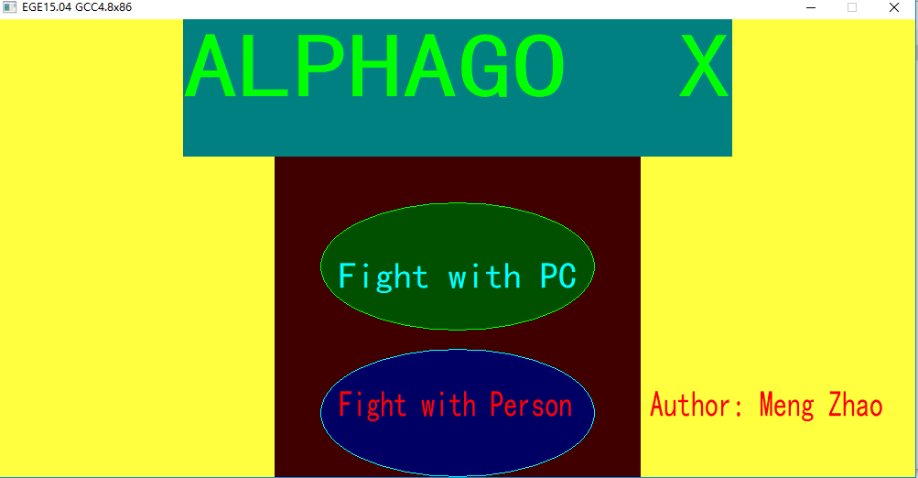
图1-1

4.2副菜单
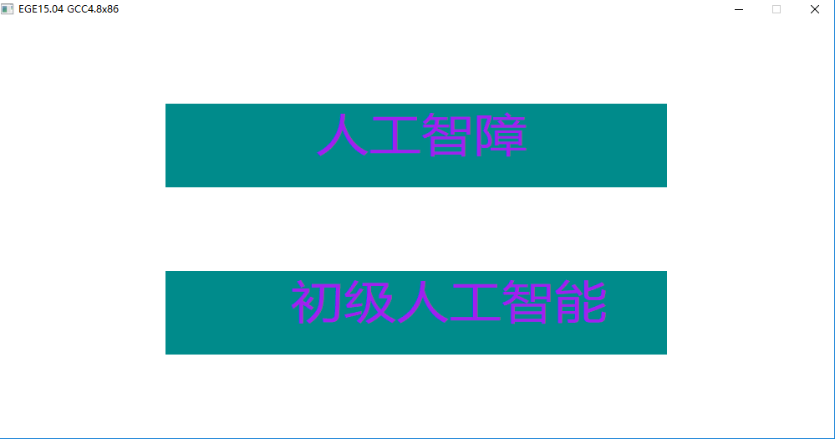
图1-2

4.3人人对战
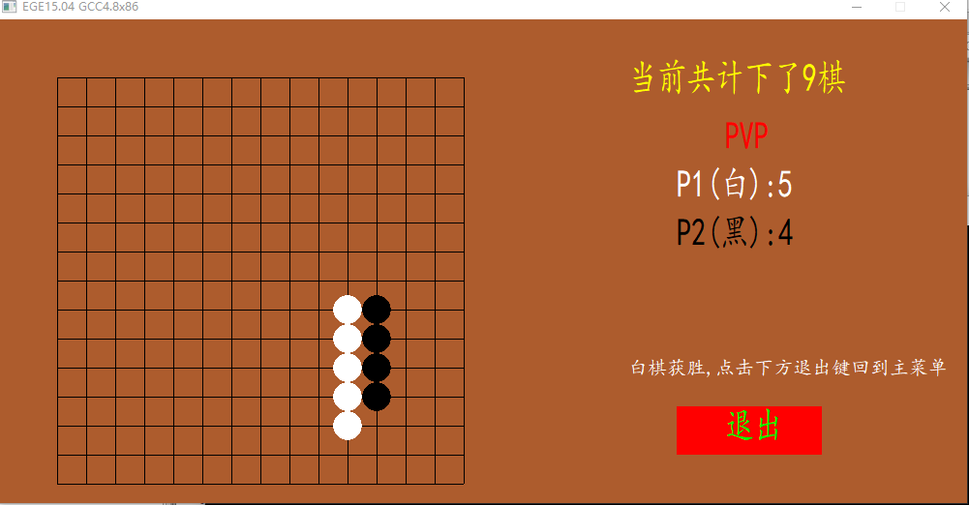
图1-3

4.4人工智障
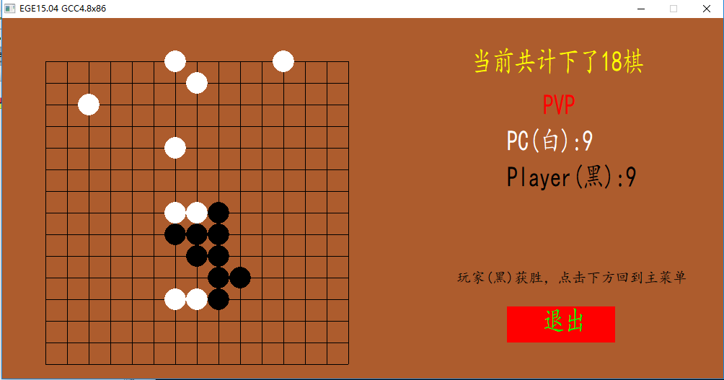
图1-4
电脑下的棋子毫无规律，人类基本上稳赢。

4.5初级人工智能
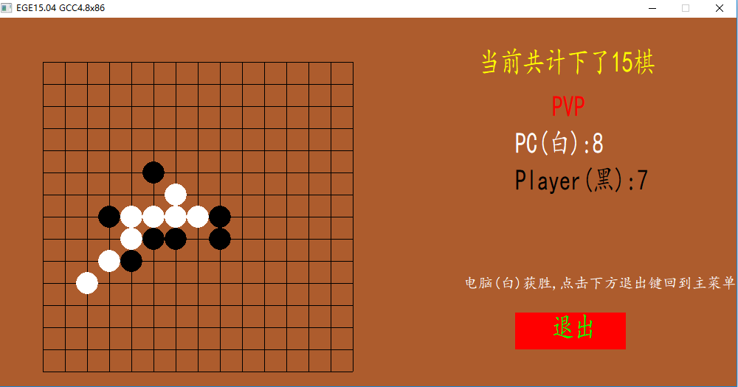
图1-5
电脑下的开始有规律，懂得了如何才能尽可能形成五子连棋。

5 、小结

6 、参考文献

